Математическая игра «Необыкновенный полет»
5 класс

Цель:
Образовательная: обобщить знания учеников по теме умножения десятичных дробей
Развивающая: формировать знания о первых полетах в космос;
Воспитательная: формировать товарищеские отношения чувство ответственности, умение работать командой. Способствовать нравственно-патриотическому воспитанию школьников

Ход урока:

12 апреля весь мир отмечает день авиации и космонавтики. Это особенный день – в этот день в 1961 году Ю.А. Гагарин первым в мире совершил орбитальный полет, открыв тем самым эпоху пилотируемых космических полетов. В этом большая заслуга многих ученых- математиков – покорение космоса невозможно без математических расчетов.
Сегодня мы совершим космическое путешествие прямо из кабинета математики. Каждая команда – это экипаж ракеты, которому предстоит совершить полет. Победит тот экипаж ракеты , который наберет большее количество звезд..
Каждый этап полета в зависимости от количества верно решенных примеров оценивается звездами разного цвета:

Желтая 2 балла
Зеленая 3 балла
Синяя 4 балла
Красная 5 баллов.

Итак, начинаем предполетную подготовку

Беседа об истории космонавтики:
- Как звали первого космонавта? (Ю.А. Гагарин)
- Кого называют отцом космонавтики? (Константин Эдуардович Циолковский)
- Когда был запущен первый искусственный спутник Земли? (4 октября 1957 года)
- Как назывался космический корабль, на котором Ю.А Гагарин совершил путешествие по орбите? («Восток»)
- В 1971 году была выведена на орбиту первая орбитальная станция. Это был настоящий летающий дом, состоящий из нескольких комнат-отсеков, в которых свободно разместился экипаж из трех человек, проработавший в космосе почти месяц. Как называлась эта первая орбитальная станция? («Салют»).

Название корабля, на котором полетит ваш экипаж, вы узнаете, выполнив предстартовую подготовку (оценивается скорость и правильность ответов).

Расположите дроби в порядке возрастания
1) 3,1 (Ю); 1,51 (А); 1,5 (С), 2,07 (Л); 3,13 (Т)

2) 1,8 (С), 1,81 (Т), 0,21 (В), 7,04 (О); 0,217(О); 7,12 (К).

Расположите дроби в порядке убывания:
3) 4,8 (Н); 2,31 (У); 2,3 (Б); 3,1 (А); 3,07 (Р)

Учитель:
Итак, в полет отправляются экипажи «Восток», «Салют», «Буран».
Ну что? Поехали?!

Проведем орбитальный научный эксперимент:

Экипаж делится на три группы. Каждая группа получает карточку с тремя примерами и перечень ответов к ним. Решив примеры и записав номер выбранного ответа, группы сдают задания судьям.

1 группа | Номер ответа | 2 группа | Номер ответа | 3 группа | Номер ответа
3,18 * 7,5 = |  | 1,7 * 2,4 = |  | 8,4 * 0,06 =
2,7 * 0,09 = |  | 8,51 * 1,4 = |  | 18,6 * 12 =
19,3 * 2,6 = |  | 0,72 * 3,8 = |  | 30 * 4,3 =

Ответы : 1) 129; 2) 11,914; 3) 23,85; 4) 2,736; 5) 0,504; 6) 50,18;

7) 223,2; 8) 4,08; 9) 0,243; 10) 13,9; 11) 0,851; 12) 1,47;

Пока судьи проверяют решения – рассказ о первом спутнике.

1) Освоение космического пространства началось 4 октября 1957 года, когда был запущен первый искусственный спутник Земли. Спутник вращался вокруг Земли и подавал сигналы «Я здесь, я лечу! Он представлял собой шар из алюминиевых сплавов диаметром 58 см и весом 83,6 кг. Аппарат имел двухметровые усы-антенны, а внутри размещались два радиопередатчика. Скорость спутника составляла 28 800 км/ч. За полтора часа спутник облетал весь земной шар, а за сутки полета совершал 16 оборотов.
Сейчас на земной орбите находится множество спутников. Одни используются для телерадиосвязи, другие являются научными лабораториями.

Мы продолжаем наш полет и сейчас каждой команде дается задание: члены команды по очереди решают по одному примеру. Ответ записывают в пустую клетку. Ответ предыдущего примера является первым числом в следующем примере. Цель: правильно и быстро выполнить это задание. Время ограничено.

Критерии оценивания:5 правильно записанных решения – красная звезда, 4 – синяя, 3 – зеленая, 2 – желтая 1 - коричневая

0,7 * 2 = ; * 0,3 = ; * 1,7 = ; * 3,5 = ; * 4,9=

Пока судьи проверяют решения – рассказ о первых живых существах на орбите.

2) После удачно осуществленного полета первого искусственного спутника Земли перед учеными встала задача – вывести на орбиту живое существо. Дорогу в космос для человека положили собаки и мыши. В космос слетали 21 серая и 19 белых мышей. Собаки прошли все виды испытаний. Они длительно находились в кабине без движения, переносили большие перегрузки, вибрации. Ученые записывали биотоки сердца, мышц, мозга, артериальное давление, характер дыхания и т.д., изучая воздействие на организм невесомости. В честь животных отдавших жизнь во имя науки перед Парижским обществом защиты собак воздвигли гранитную колонну. Ее вершину венчает устремленный в высь спутник, из которого выглядывает Лайка – собака –космонавт.

У нас внештатная ситуация – метеоритный дождь.

Необходимо устранить неисправность ракеты. Экипаж делится на две команды. Каждой команде выдается карточка, в которой приведены решения четырех примеров, но в них допущены ошибки. Нужно найти эти ошибки и исправить решение. Выполненные задания сдаются судьям. Время ограничено

Критерии оценивания: 4 правильно записанных решения – красная звезда, 3 – синяя, 2 – зеленая, 1 – желтая

Найди ошибку

1 группа | 2 группа
2,03 * 56 = 1136,8 ( ) | 3,02 * 48 = 1449,6 ( )
7,6 * 0,08 = 6,08 ( ) | 8,5 * 0,007 =5,95 ( )
4,6 * 6,3 = 28,08 ( ) | 8,2 * 7,6 = 62,02 ( )
0,05 * 79 = 393 ( ) | 69 * 0,06 = 410 ( )

Пока судьи проверяют решения – рассказ об основателях космонавтики

3) Константин Эдуардович Циолковский – гордость России, один из отцов космонавтики. Ему принадлежат слова: «Земля – колыбель человечества, но нельзя вечно жить в колыбели» Он указал человечеству путь к иным мирам и звездам, заложив основы реактивного движения. Идеи Циолковского были развиты Фридрихом Артуровичем Цандером и Юрием Васильевиче Кондратюком. А заветные мечты основоположников космонавтики воплотил в жизнь Сергей Павлович Королев.- главный Конструктор.

А теперь наступило время космического обеда. Во время обеда космонавты вспоминают о Земле. Перед нами – панно из цветов, на каждом лепестке задание на действия с дробями. Каждый член экипажа решает свой пример номера примеров указаны на лепестках цветка. Решения выполняются на листах бумаги. Для первого цветка это будет число 2,3 а для второго 3,2

Критерии оценивания:5 правильно записанных решения – красная звезда, 4 – синяя, 3 – зеленая, 2 – желтая 1 - коричневая

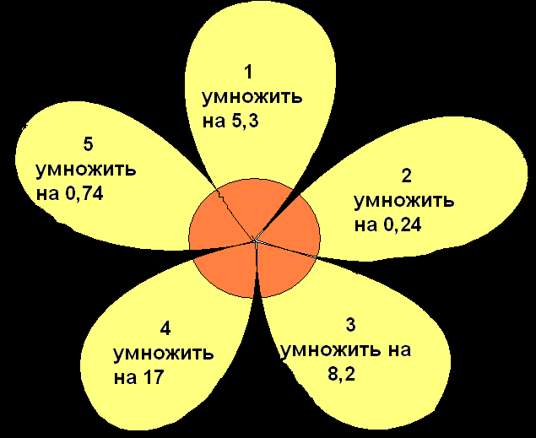
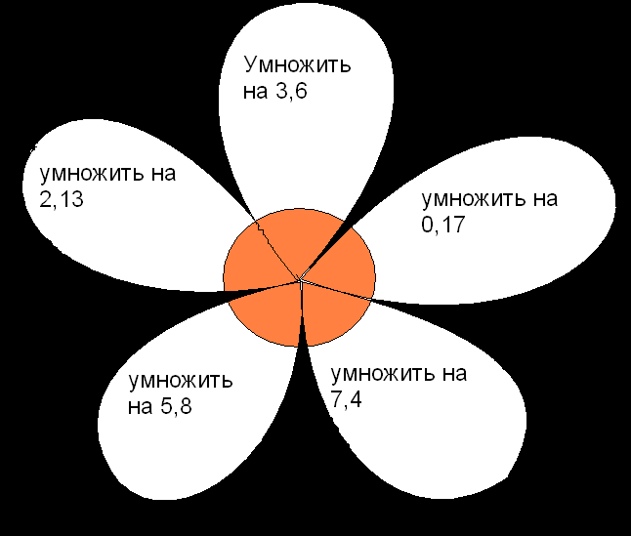

Пока судьи проверяют решения – рассказ о Ю.А.Гагарине

4) Юрий Алексеевич Гагарин родился 9 марта 1934 года в Смоленской области. Пошел в школу в 1941 году, затем продолжил учебу в ремесленном училище. В 1951 году стал посещать аэроклуб, а уже через год совершил свой первый полет на самолете «Як-18». В марте 1960 года стал одним из кандидатов в космонавты. !» апреля 1961 года корабль «Восток» с Гагариным на борту вышел в космос и сделал один оборот вокруг Земли.
После космического полета Юрий Алексеевич Гагарин вернулся к своей профессии летчика-испытателя. Погиб 27 марта 1968 года, осуществляя тренировочный полет на самолете «МиГ-15»

Чтобы совершить мягкую посадку и завершить полет проведем конкурс капитанов

Конкурс капитанов
- Малыш может съесть 600г варенья за 6 минут, а Карлсон в 2 раза быстрее. За какое время они съедят это варенье вместе?
- Попрыгунья Стрекоза половину времени каждых суток красного лета спала, третью часть каждых суток танцевала, шестую часть пела. Остальное время она решила посвятить подготовке к зиме. Сколько часов в сутки Стрекоза готовилась к зиме?
- Имеется верная запись: 5*683 <506*1 (звездочкой отмечены пропущенные цифры). Какие это цифры?
- какая часть квадрата закрашена?

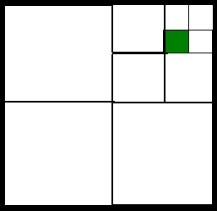

Итак, наш полет завершился, что напоминают вам из области космонавтики ваши звездочки, которые вы заработали .

